Правила оказания медицинской помощи на территории Российской Федерации
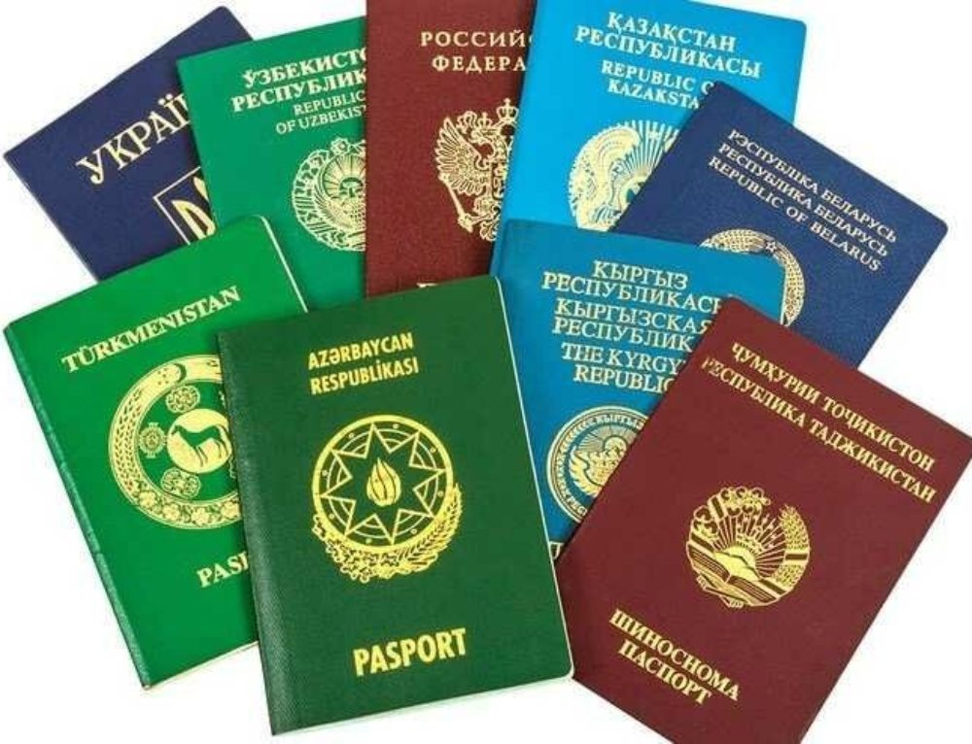
I. Законодательная основа права иностранных граждан на получение медицинской помощи.
1) ст. 2 Федерального закона от 25.07.2002г. №115-ФЗ «О правовом положении иностранных граждан в РФ»:
- иностранным гражданином в РФ является физическое лицо, не являющееся гражданином РФ и имеющее доказательства наличия гражданства (подданства) иностранного государства;
- условия законности пребывания иностранных граждан в РФ (статусы пребывания/проживания):
- Временно пребывающий в РФ иностранный гражданин – лицо, находящееся в Российской Федерации на основании визы или прибывшее в Российскую Федерацию в порядке, не требующем получения визы, и получившее миграционную карту, за исключением случаев, предусмотренных международным договором Российской Федерации, либо временное удостоверение личности лица без гражданства в Российской Федерации, либо свидетельство о рассмотрении ходатайства о признании беженцем на территории Российской Федерации по существу, либо удостоверение беженца, либо свидетельство о предоставлении временного убежища на территории Российской Федерации, но не имеющее вида на жительство или разрешения на временное проживание;
- Временно проживающий в РФ иностранный гражданин – лицо, получившее разрешение на временное проживание;
- Постоянно проживающий в РФ иностранный гражданин – лицо, получившее вид на жительство.
2) часть 3, 4 ст. 19 Федерального закона от 21.11.2011г. №323-ФЗ «Об основах охраны здоровья граждан в РФ»
3) ст. 10 Федерального закона от 29.11.2010г. №326-ФЗ "Об обязательном медицинском страховании в Российской Федерации", где устанавливается перечень застрахованных лиц в данной сфере;
4) постановление Правительства РФ от 06.03.2013г. № 186 «Об утверждении Правил оказания медицинской помощи иностранным гражданам на территории РФ»;
5) соглашение от 24.11.1998г. о взаимном предоставлении гражданам Республики Беларусь, республики Казахстан, Киргизской республики и РФ равных прав в получении скорой и неотложной медицинской помощи;
6) письмо Минздравсоцразвития России от 24.10.2008г. № 10-4/54705-14ВС «Об оказании медицинской помощи иностранным гражданам»;
7) письмо Минздравсоцразвития России от 18.04.2008г. №2854-РХ «Информация об организации медицинского обслуживания граждан республики Беларусь, постоянно или временно проживающих в субъектах РФ»;
8) прочие.
Всем гражданам, проживающим в РФ независимо от статуса, бесплатно оказывается экстренная медицинская помощь (до стабилизации состояния).
II Право на получение медицинской помощи иностранного гражданина удостоверяется полисом медицинского страхования:
в случае бесплатной медицинской помощи - полисом ОМС,
в случае платной медицинской помощи - полисом ДМС.
При отсутствии полиса платная медицинская помощь оформляется договором оказания медицинских услуг.
III Право на получение медицинской помощи в РФ по статусу пребывания/проживания иностранного гражданина.
А. Медицинское обеспечение иностранцев из дальнего зарубежья:
1. Временно пребывающие в РФ иностранные граждане – не являются застрахованными в системе ОМС РФ, они обязаны иметь договор ДМС, действующий на территории РФ, который оформляют самостоятельно на время пребывания в России или может договор ДМС оформляет работодатель при наличии трудового договора.
1.1 Бесплатно оказываются:
- медицинская помощь в экстренной форме при внезапных острых заболеваниях, состояниях, обострении хронических заболеваний, представляющих угрозу жизни пациента.
Виды оказываемой медицинской помощи:
первичная медико-санитарная – доврачебная, первичная врачебная и первичная специализированная,
специализированная скорая.
1.2 Медицинская помощь в неотложной форме (за исключением скорой и скорой специализированной) и плановой форме оказывается этой группе иностранных граждан платно:
- на основании договора о предоставлении платных медицинских услуг,
- на основании полиса ДМС.
1.3 Медицинская помощь в плановой форме оказывается при условии представления письменных гарантий исполнения обязательства по оплате фактической стоимости медицинских услуг или предоплаты медицинских услуг исходя из предполагаемого объёма предоставления этих услуг, а также необходимой медицинской документации (выписка из истории болезни, данные клинических, рентгенологических, лабораторных и других исследований) при её наличии.
1.4 После завершения лечения иностранного гражданина в его адрес или адрес юридического либо физического лица, представляющего интересы иностранного гражданина, по согласованию с указанным гражданином направляется выписка из медицинской документации с указанием срока оказания медицинской помощи в медицинской организации, а также проведенных мероприятий по профилактике, диагностике, лечению и медицинской реабилитации.
1.5 Медицинская документация, направляемая из РФ в другое государство, заполняется на русском языке.
1.6 Счета-фактуры за фактически оказанную медицинскую помощь в течение 10 дней после окончания лечения направляются в адрес иностранного гражданина или юридического лица, либо физического лица, представляющего интересы иностранного гражданина, если иное не предусмотрено договором, в соответствии с которым она была оказана.
1.7 Споры, связанные с оказанием медицинской помощи или несвоевременной оплатой счетов-фактур за фактически оказанную медицинскую помощь, разрешаются в порядке, предусмотренном законодательством РФ.
1.8 В случае, если международным договором РФ установлен иной порядок оказания медицинской помощи иностранным гражданам, применяются правила международного договора.
2. Постоянно или временно проживающие иностранные граждане -
являются застрахованными в системе ОМС и им оказывается бесплатная медицинская помощь в рамках Территориальной программы медицинскими организациями независимо от их организационно-правовой формы.
2.1 Постоянно или временно проживающие иностранные граждане имеют следующие права:
выбор врача и медицинской организации.
профилактику, диагностику, лечение, медицинскую реабилитацию в условиях, соответствующих санитарно-гигиеническим требованиям,
получение консультаций врачей-специалистов,
облегчение боли,
получение информации о своих правах и обязанностях, состоянии своего здоровья, выборе лиц, которым в интересах пациента может быть передана информация о состоянии его здоровья,
получение лечебного питания,
защиту сведений, составляющих врачебную тайну,
отказ от медицинского вмешательства,
возмещение вреда, причинённого его здоровью при оказании ему медицинской помощи,
допуск к нему адвоката или законного представителя для защиты своих прав,
допуск к нему священнослужителя.
2.2 В сфере медицинской деятельности этим иностранным гражданам бесплатно предоставляются:
* первичная медико-санитарная помощь, в том числе доврачебная, первичная врачебная и первичная специализированная,
* специализированная медицинская помощь, в том числе ВМП,
* скорая медицинская помощь, в том числе скорая специализированная
2.3 В медицинских организациях оказывается бесплатно все формы медицинской помощи в рамках Территориальной программы ОМС:
* экстренная медицинская помощь,
* неотложная медицинская помощь,
* плановая медицинская помощь.
2.4 Для получения бесплатной медицинской помощи иностранным гражданам, застрахованным в системе ОМС, необходимо предъявить следующие документы:
- паспорт гражданина иностранного государства,
- вид на жительство или разрешение на временное проживание,
- полис ОМС, срок действия которого соответствует сроку действия разрешения проживания в РФ.
Б. Медицинское обеспечение мигрантов из стран СНГ:
1. Иностранные граждане стран участниц Договора о Евразийском экономическом союзе, находящиеся на законных основаниях в РФ:
1.1 Участниками данного Договора являются РФ, Республика Беларусь, Республика Казахстан, Республика Армения, Республика Киргизия.
1.2 В соответствии с пунктом 4 статьи 96, пунктом 3 статьи 98 Договора, предусмотрено право на социальное обеспечение (социальное страхование, кроме пенсионного) трудящихся и членов их семей государств участников Договора, не проживающих постоянно на территории РФ. Это право осуществляющееся на тех же условиях и в том же порядке, что и для граждан государства трудоустройства и только при условии законного нахождения и законных основаниях осуществления трудовой деятельности мигрантов – подданных стран участниц Договора на территории РФ.
1.3 Под социальным обеспечением (социальным страхованием) в данном контексте подразумевается обязательное страхование на случай временной нетрудоспособности и в связи с материнством, обязательное страхование от несчастного случая на производстве и профессиональных заболеваний, а также ОМС.
1.4 Мигранты, находящиеся на законных основаниях в РФ являются застрахованными иностранными гражданами и имеют полис, по которому имеют право на получение всех видов и форм медицинской помощи.
1.5 Граждане Республики Беларусь, временно пребывающие, временно проживающие и работающие по трудовым договорам в РФ, имеют равные права с гражданами РФ на получение бесплатной медицинской помощи в рамках базовой Программы ОМС в государственных и муниципальных учреждениях здравоохранения.
1.6 Граждане Республики Беларусь, не работающие в РФ, но находящиеся на территории субъекта РФ на законных основаниях, получают медицинскую помощь в рамках Территориальной Программы ОМС.
1.7 Предоставляемые документы для получения медицинской помощи:
- паспорт иностранного гражданина,
- вид на жительство или разрешение на временное проживание,
- полис ОМС.
2. Иностранные граждане из стран СНГ, находящиеся на территории РФ не законно:
2.1 Граждане, находящиеся не законно на территории РФ, не имеют вида на жительства или разрешения, а, следовательно, полиса ОМС.
2.2 Им оказывается бесплатно только первая и скорая помощь при состояниях и заболеваниях, угрожающих их жизни и здоровью и здоровью окружающих, неотложных состояниях в период беременности до стабилизации состояния;
объём медицинской помощи не может быть меньше, чем предусмотрено минимальным перечнем медицинских услуг, утверждённых Приказом МЗ РФ от 06.08.1999г № 315.
2.3 После устранения угрозы жизни больного или здоровью окружающих и установлению возможности безопасной транспортировки, оказание дальнейшей медицинской помощи осуществляется на платной основе.
2.4 При невозможности оплаты дальнейшего лечения, а также в случае недееспособности и отсутствия сопровождающих лиц, информация о состоянии больного сообщается в посольство государства постоянного проживания.
В случае положительного решения продолжения лечения больного в России, счёт за оказанные медицинские услуги направляется в министерство здравоохранения государства постоянного проживания.
2.5 При необходимости и возможности безопасной транспортировки больного в государство постоянного проживания, информация о его состоянии сообщается в министерство здравоохранения государства, гражданином которого является пациент.
В случае положительного решения вопроса о необходимости транспортировки больного сан авиацией, оплата этой услуги производится либо за счёт государства постоянного проживания, либо из личных средств иностранного гражданина.

Постановление Правительства РФ от 6 марта 2013 г. N 186 "Об утверждении Правил оказания медицинской помощи иностранным гражданам на территории Российской Федерации"

В соответствии со статьей 19 Федерального закона "Об основах охраны здоровья граждан в Российской Федерации" Правительство Российской Федерации постановляет:
1. Утвердить прилагаемые Правила оказания медицинской помощи иностранным гражданам на территории Российской Федерации.
2. Признать утратившим силу постановление Правительства Российской Федерации от 1 сентября 2005 г. N 546 "Об утверждении Правил оказания медицинской помощи иностранным гражданам на территории Российской Федерации" (Собрание законодательства Российской Федерации, 2005, N 36, ст. 3708).

Председатель Правительства  Российской Федерации | Д. Медведев

Москва
6 марта 2013 г. N 186

Правила оказания медицинской помощи иностранным гражданам на территории Российской Федерации
(утв. постановлением Правительства РФ от 6 марта 2013 г. N 186)

1. Настоящие Правила определяют порядок оказания медицинской помощи иностранным гражданам на территории Российской Федерации.
2. Медицинская помощь иностранным гражданам, временно пребывающим (временно проживающим) или постоянно проживающим в Российской Федерации, оказывается медицинскими и иными осуществляющими медицинскую деятельность организациями независимо от их организационно-правовой формы, а также индивидуальными предпринимателями, осуществляющими медицинскую деятельность (далее - медицинские организации).
3. Медицинская помощь в экстренной форме при внезапных острых заболеваниях, состояниях, обострении хронических заболеваний, представляющих угрозу жизни пациента, оказывается иностранным гражданам медицинскими организациями бесплатно.
4. Иностранные граждане, являющиеся застрахованными лицами в соответствии с Федеральным законом "Об обязательном медицинском страховании в Российской Федерации", имеют право на бесплатное оказание медицинской помощи в рамках обязательного медицинского страхования.
5. Скорая, в том числе скорая специализированная, медицинская помощь оказывается иностранным гражданам при заболеваниях, несчастных случаях, травмах, отравлениях и других состояниях, требующих срочного медицинского вмешательства.
Медицинскими организациями государственной и муниципальной систем здравоохранения указанная медицинская помощь оказывается иностранным гражданам бесплатно.
6. Медицинская помощь в неотложной форме (за исключением скорой, в том числе скорой специализированной, медицинской помощи) и плановой форме оказывается иностранным гражданам в соответствии с договорами о предоставлении платных медицинских услуг либо договорами добровольного медицинского страхования и (или) заключенными в пользу иностранных граждан, указанных в пункте 4 настоящих Правил, договорами в сфере обязательного медицинского страхования.
7. Медицинская помощь в плановой форме оказывается при условии представления иностранным гражданином письменных гарантий исполнения обязательства по оплате фактической стоимости медицинских услуг или предоплаты медицинских услуг исходя из предполагаемого объема предоставления этих услуг (за исключением случаев оказания медицинской помощи в соответствии с пунктом 4 настоящих Правил), а также необходимой медицинской документации (выписка из истории болезни, данные клинических, рентгенологических, лабораторных и других исследований) при ее наличии.
8. После завершения лечения иностранного гражданина в его адрес или адрес юридического либо физического лица, представляющего интересы иностранного гражданина, по согласованию с указанным гражданином направляется выписка из медицинской документации с указанием срока оказания медицинской помощи в медицинской организации, а также проведенных мероприятий по профилактике, диагностике, лечению и медицинской реабилитации.
Медицинская документация, направляемая из Российской Федерации в другое государство, заполняется на русском языке.
9. Счета-фактуры за фактически оказанную медицинскую помощь в течение 10 дней после окончания лечения направляются медицинской организацией в адрес иностранного гражданина или юридического либо физического лица, представляющего интересы иностранного гражданина, если иное не предусмотрено договором, в соответствии с которым она была оказана (за исключением случаев оказания медицинской помощи в соответствии с пунктом 4 настоящих Правил).
10. Споры, связанные с оказанием медицинской помощи или несвоевременной оплатой счетов-фактур за фактически оказанную медицинскую помощь, разрешаются в порядке, предусмотренном законодательством Российской Федерации.
11. В случае если международным договором Российской Федерации установлен иной порядок оказания медицинской помощи иностранным гражданам, применяются правила международного договора.

